Lista przypadków testowych pliku CV.

Komentarz autora: Dokument był przetestowany w starszej, już nieaktualnej wersji. Dokument nie uwzględnia sprawdzania strony merytorycznej - czy cv jest zgodne z wymaganiami na ubiegane stanowisko oraz czy wprowadzone dane są zgodne z rzeczywistością - a jedynie poprawność od strony technicznej. Nie zostanie również przetestowana funkcjonalność programu Microsoft Word oraz Adobe Acrobat Reader , czyli np. poprawne uruchamianie pliku CV. Do testowania zostały użyte dwa pliki, plik docx oraz przekonwertowany plik na typ pdf. Powodem takiego postępowania jest fakt, że wersja programu Word wykorzystana przez autora testów nie posiada wbudowanych narzędzi umożliwiających pomiar odległości w dokumencie. Założone zostało poprawne przekonwertowanie pliku. W przypadkach testowych celowo został pominięty krok „rezultat/warunek wyjściowy” gdyż wszystkie testy są jedynie sprawdzeniem poprawności bez ingerencji w przedmiot testów. Przypadki testowe mogły by być precyzyjniej podzielone, np. przypadek o ID 1.02 sprawdzający gramatykę, składnię i interpunkcję na trzy oddzielne przypadki, czy przypadek 1.01 na sprawdzenie każdego wyrazu z osoba, ale zdaniem autora tekstu miałoby to przeciwny rezultat do oczekiwanego – zmniejszyłoby czytelność i prostotę dokumentu.

Narzędzia testowe: Microsoft Word Wersja 13.0.7268.5000 (64-bitowa), Adobe Acrobat Reader Continuous Release Wersja 2023.001.20093

Przedmiot testów: Plik CV zapisany w formacie docx oraz pdf.

**ID: 1.01**

Tytuł: Sprawdzenie ortografii i literówek.

Autor: Jakub Witrykus, jakubwitrykus@gmail.com

Środowisko pracy: Microsoft Word Wersja 13.0.7268.5000 (64-bitowa)

Warunek wstępny: otwarty plik CV w programie Microsoft Word z ustawionym językiem pisowni na Polski

Kroki testowe:

- program Microsoft Word powinien podkreślić wszelkie wyrazy niezgodne z jego zaimplementowanym słownikiem

- sprawdzenie czy podkreślone wyrazy faktycznie są błędami

-sprawdzenie czy nie zostały pominięte błędy poprzez program Microsoft Word.

**ID: 1.02**

Tytuł: Sprawdzenie gramatyki, składni i interpunkcji

Autor: Jakub Witrykus, jakubwitrykus@gmail.com

Środowisko pracy: Microsoft Word Wersja 13.0.7268.5000 (64-bitowa)

Warunek wstępny: otwarty plik CV w programie Microsoft Word

Kroki testowe:

-sprawdzenie gramatyki

-sprawdzenie składni

-sprawdzenie interpunkcji.

**ID: 1.03**

Tytuł: Sprawdzenie czcionki, formatu i koloru tekstu

Autor: Jakub Witrykus, jakubwitrykus@gmail.com

Środowisko pracy: Microsoft Word Wersja 13.0.7268.5000 (64-bitowa)

Warunek wstępny: otwarty plik CV w programie Microsoft Word

Kroki testowe:

-sprawdzenie czy czcionka, format i kolor tekstu jest taka sama jak w zaznaczonych obszarach[zdjęcie 1.] (tekst miejscami może być pogrubiony wg uznania autora CV, ale pogrubienie powinno występować jedynie logicznymi obszarami, domyślnie tekst jest niepochylony , czarny oraz normalnej wielkość liter, chyba, że zaznaczono inaczej):

* Ciemnofioletowy – czcionka Arial, wielkość czcionki 18, kolor biały
* Zielony – czcionka Arial, wielkość czcionki 14
* Różowy – czcionka Arial, wielkość czcionki 11
* Żółty – czcionka Arial, wielkość czcionki 16, kolor biały, tekst pisany wielkimi literami
* Szary – czcionka Arial, wielkość czcionki 8, tekst pochylony, kolor ciemnoszary.

Tabela 1.

|  |  |  |  |  |  |
| --- | --- | --- | --- | --- | --- |
|  | Pogrubienie | Pochylenie | Kolor tekstu | Wielkość liter | Czcionka |
| Ciemnofioletowy |  |  |  |  |  |
| Zielony |  |  |  |  |  |
| Różowy |  |  |  |  |  |
| Żółty |  |  |  |  |  |
| Szary |  |  |  |  |  |

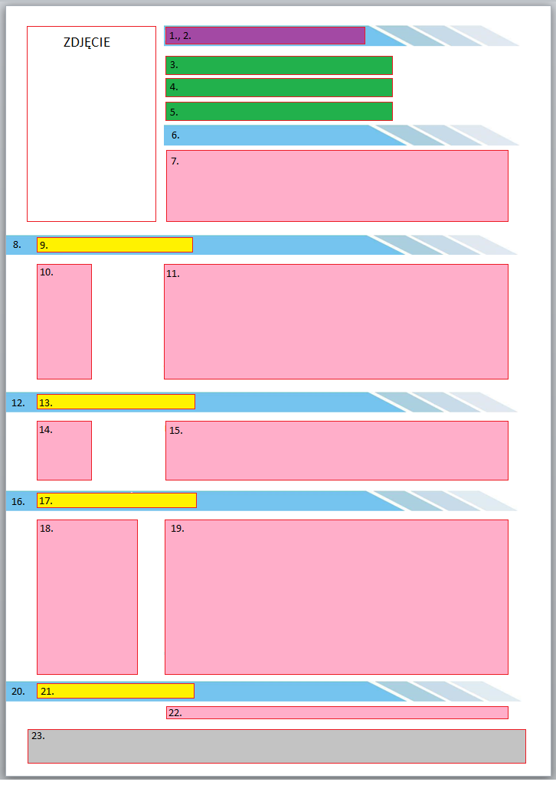

Zdjęcie 1.

**ID: 1.04**

Tytuł: Sprawdzanie położeń pół tekstów i zdjęcia.

Autor: Jakub Witrykus, jakubwitrykus@gmail.com

Środowisko pracy: Adobe Acrobat Reader Continuous Release Wersja 2023.001.20093

Warunek wstępny: otwarty plik CV w programie Adobe Acrobat Reader

Kroki testowe:

-sprawdzenie czy pola są w zadanych położeniach oraz zadanej wielkości [zdjęcie 1.].

Tabela 2.

|  |  |  |  |  |
| --- | --- | --- | --- | --- |
|  | Położenie x | Położenie y | Wielkość x | Wielkość y |
| 1. |  |  |  |  |
| 2. |  |  |  |  |
| 3. |  |  |  |  |
| 4. |  |  |  |  |
| 5. |  |  |  |  |
| 6. |  |  |  |  |
| 7. |  |  |  |  |
| 8. |  |  |  |  |
| 9. |  |  |  |  |
| 10. |  |  |  |  |
| 11. |  |  |  |  |
| 12. |  |  |  |  |
| 13. |  |  |  |  |
| 14. |  |  |  |  |
| 15. |  |  |  |  |
| 16. |  |  |  |  |
| 17. |  |  |  |  |
| 18. |  |  |  |  |
| 19. |  |  |  |  |
| 20. |  |  |  |  |
| 21. |  |  |  |  |
| 22. |  |  |  |  |
| 23. |  |  |  |  |
| ZDJĘCIE |  |  |  |  |

**ID: 1.05**

Tytuł: Sprawdzenie zdjęcia oraz pól 2.,6., 8., 12., 16,. 20. (niebieskie elementy tła)

Autor: Jakub Witrykus, jakubwitrykus@gmail.com

Środowisko pracy: Adobe Acrobat Reader Continuous Release Wersja 2023.001.20093

Warunek wstępny: otwarty plik CV w programie Adobe Acrobat Reader

Kroki testowe:

-sprawdzenie czy zdjęcie zachowało swój pierwotny format i właściwości – nie zmieniło koloru, zachowało wielkość, proporcje i kształt

-sprawdzenie czy pola 2., 6., 8., 12., 16., 20. zachowały swój pierwotny format i właściwości – nie zmieniły koloru, zachowały wielkość, proporcje i kształt.

Tabela 3.

|  |  |  |  |  |
| --- | --- | --- | --- | --- |
|  | kolor | Wielkość | proporcje | kształt |
| 2. |  |  |  |  |
| 6. |  |  |  |  |
| 8. |  |  |  |  |
| 12. |  |  |  |  |
| 16. |  |  |  |  |
| 20. |  |  |  |  |
| ZDJĘCIE |  |  |  |  |

**ID: 1.06**

Tytuł: Sprawdzanie spójności formatowania dat

Autor: Jakub Witrykus, jakubwitrykus@gmail.com

Środowisko pracy: Microsoft Word Wersja 13.0.7268.5000 (64-bitowa)

Warunek wstępny: otwarty plik CV w programie Microsoft Word

Korki testowe:

-sprawdzenie czy wszystkie daty w pliku CV są tak samo sformatowane.

**ID: 1.07**

Tytuł: Sprawdzenie poprawności formatu danych: nr telefonu, maila

Autor: Jakub Witrykus, jakubwitrykus@gmail.com

Środowisko pracy: Microsoft Word Wersja 13.0.7268.5000 (64-bitowa)

Warunek wstępny: otwarty plik CV w programie Microsoft Word

Kroki testowe:

-sprawdzenie czy telefon został wpisany jako jeden z trzech możliwości: ciąg dziewięciu cyfr bądź trzech ciągów trzech cyfr oddzielonych spacją lub myślnikiem

-mail został zapisany w formacie xxx@xxx.yy, gdzie xxx mogą zostać zastąpione dowolnymi dozwolonymi w mailach niepustymi ciągami znaków, a yy ciągami znaków jedynie charakterystycznymi dla zakończenia maili.

**ID: 1.08**

Tytuł: Sprawdzenie spójności tekstu

Autor: Jakub Witrykus, jakubwitrykus@gmail.com

Środowisko pracy: Microsoft Word Wersja 13.0.7268.5000 (64-bitowa)

Warunek wstępny: otwarty plik CV w programie Microsoft Word

Kroki testowe:

-sprawdzenie spójności tekstu.

Raport z testów

**Ryzyka:**

Ryzyka związane z błędami w pliku CV to:

- niepoprawnie zapisane dane kontaktowe, co uniemożliwi kontakt z kandydatem (krytyczny)

- błąd w formule nt. udostępniania danych, co zabroni prawnie przesyłanie i korzystanie z CV (krytyczny)

- błędy wpływające na estetykę CV co negatywie wpłynie na jego odbiór (od krytycznych do niskich)

**Podsumowanie czynności testowych:**

ID przypadku testowego: 1.01

Autor testu: Jakub Witrykus, jakubwitrykus@gmail.com

Środowisko pracy: Microsoft Word Wersja 13.0.7268.5000 (64-bitowa)

Znalezione błędy:

- nie zostały znalezione żadne błędy

ID przypadku testowego: 1.02

Autor testu: Jakub Witrykus, jakubwitrykus@gmail.com

Środowisko pracy: Microsoft Word Wersja 13.0.7268.5000 (64-bitowa)

Znalezione błędy:

- nie zostały znalezione żadne błędy

ID przypadku testowego: 1.03

Autor testu: Jakub Witrykus, jakubwitrykus@gmail.com

Środowisko pracy: Microsoft Word Wersja 13.0.7268.5000 (64-bitowa)

Znalezione błędy:

- nie zostały znalezione żadne błędy:

Tabela 4.

|  |  |  |  |  |  |
| --- | --- | --- | --- | --- | --- |
|  | Pogrubienie | Pochylenie | Kolor tekstu | Wielkość liter | Czcionka |
| Ciemnofioletowy | + | + | + | + | + |
| Zielony | + | + | + | + | + |
| Różowy | + | + | + | + | + |
| Żółty | + | + | + | + | + |
| Szary | + | + | + | + | + |

ID przypadku testowego: 1.04

Autor testu: Jakub Witrykus, jakubwitrykus@gmail.com

Środowisko pracy: Adobe Acrobat Reader Continuous Release Wersja 2023.001.20093

Znalezione błędy:

-położenie poszczególnych pół nie jest zgodne z dokumentacją:

Tabela 5.

|  |  |  |  |  |
| --- | --- | --- | --- | --- |
|  | Położenie x | Położenie y | Wielkość x | Wielkość y |
| 1. | + | + | + | + |
| 2. | + | - | + | + |
| 3. | + | + | + | + |
| 4. | + | + | + | + |
| 5. | + | + | + | + |
| 6. | + | + | + | + |
| 7. | + | - | + | + |
| 8. | + | + | + | + |
| 9. | + | + | + | + |
| 10. | + | + | + | + |
| 11. | + | + | + | + |
| 12. | + | + | + | + |
| 13. | + | + | + | + |
| 14. | + | + | + | + |
| 15. | + | + | + | + |
| 16. | + | + | + | + |
| 17. | + | + | + | + |
| 18. | + | + | + | + |
| 19. | + | - | + | + |
| 20. | + | + | + | + |
| 21. | + | + | + | + |
| 22. | + | - | + | + |
| 23. | - | + | + | + |
| ZDJĘCIE | + | + | + | + |

ID przypadku testowego: 1.05

Autor testu: Jakub Witrykus, jakubwitrykus@gmail.com

Środowisko pracy: Adobe Acrobat Reader Continuous Release Wersja 2023.001.20093

Znalezione błędy:

- nie zostały znalezione żadne błędy:

Tabela 6.

|  |  |  |  |  |
| --- | --- | --- | --- | --- |
|  | kolor | Wielkość | proporcje | kształt |
| 2. | + | + | + | + |
| 6. | + | + | + | + |
| 8. | + | + | + | + |
| 12. | + | + | + | + |
| 16. | + | + | + | + |
| 20. | + | + | + | + |
| ZDJĘCIE | + | + | + | + |

ID przypadku testowego: 1.06

Autor testu: Jakub Witrykus, jakubwitrykus@gmail.com

Środowisko pracy: Microsoft Word Wersja 13.0.7268.5000 (64-bitowa)

Znalezione błędy:

- nie zostały znalezione żadne błędy

ID przypadku testowego: 1.07

Autor testu: Jakub Witrykus, jakubwitrykus@gmail.com

Środowisko pracy: Microsoft Word Wersja 13.0.7268.5000 (64-bitowa)

Znalezione błędy:

- nie zostały znalezione żadne błędy

ID przypadku testowego: 1.08

Autor testu: Jakub Witrykus, jakubwitrykus@gmail.com

Środowisko pracy: Microsoft Word Wersja 13.0.7268.5000 (64-bitowa)

Znalezione błędy:

- nie zostały znalezione żadne błędy

**Podsumowanie czynności testowych:**

Jeden na osiom (12.5%) przypadków testowych wykazał błędy. Wewnątrz tego przypadku testowego było to mniej niż 5% pokrycia testowego.

**Opisy błędów:**

Błąd: 001

ID przypadku testowego: 1.04

Tytuł błędu: Nieprawidłowe położenie pola 23. w kierunku x.

Opis błędu: Klauzula wyrażenia przetwarzania danych osobowych jest przesunięta bardzo blisko krawędzi dokumentu, co powoduje ryzyko jej zniekształcenia bądź częściowego usunięcia np. w procesie drukowania CV, co uniemożliwi z korzystania z CV przez względy prawne.

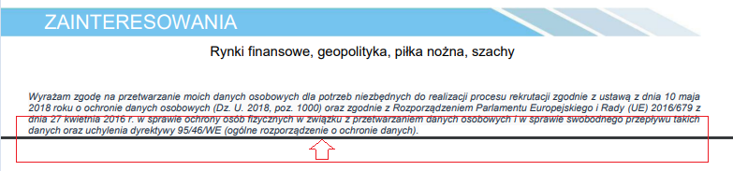

Zdjęcie 2.

Priorytet: Wysoki

Stopień krytyczności: Krytyczny

Błąd: 002

ID przypadku testowego: 1.04

Tytuł błędu: Nieprawidłowe położenie pola 2. w kierunku y.

Opis błędu: Teks jest zaczyna się za blisko krawędzi niebieskiego tła.

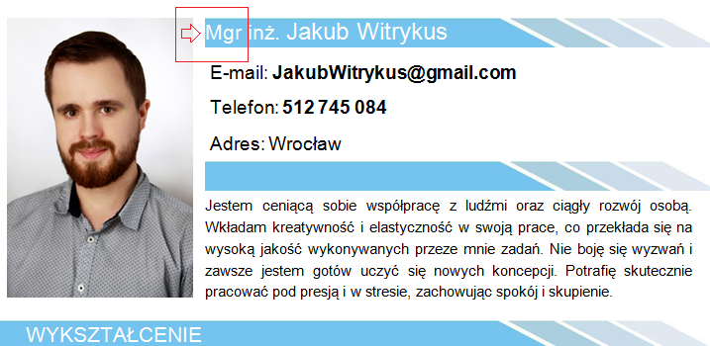

Zdjęcie 3.

Priorytet: Niski

Stopień krytyczności: Niski

Błąd: 003

ID przypadku testowego: 1.04

Tytuł błędu: Nieprawidłowe położenie pola 7. w kierunku y.

Opis błędu: Tekst „o mnie” jest przesunięty za bardzo w lewą stronę, przez co nie trzyma się w linii z napisami powyżej.

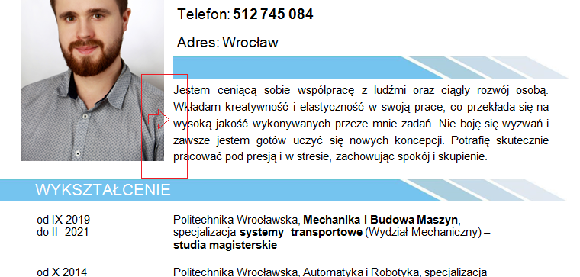

Zdjęcie 4.

Priorytet: Niski

Stopień krytyczności: Niski

Błąd: 004

ID przypadku testowego: 1.04

Tytuł błędu: Nieprawidłowe położenie pola 19. w kierunku y.

Opis błędu: Opisy umiejętności są za bardzo przesunięte w lewo, przez co nie są w linii z opisami wyksztalcenia i doświadczenia.

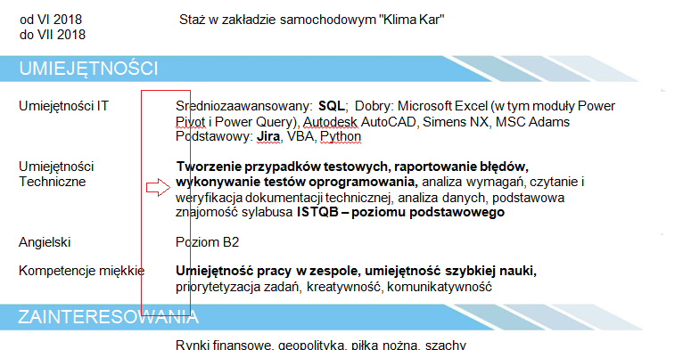

Zdjęcie 5.

Priorytet: Niski

Stopień krytyczności: Niski

Błąd: 005

ID przypadku testowego: 1.04

Tytuł błędu: Opis zainteresowań jest za bardzo przesunięty w lewo, przez co nie jest w linii z opisami wyksztalcenia i doświadczenia.

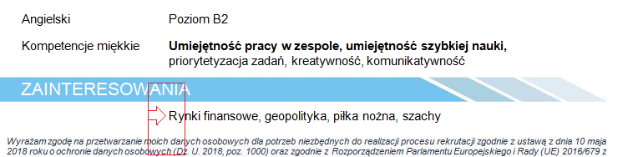

Zdjęcie 6.

Priorytet: Niski

Stopień krytyczności: Niski